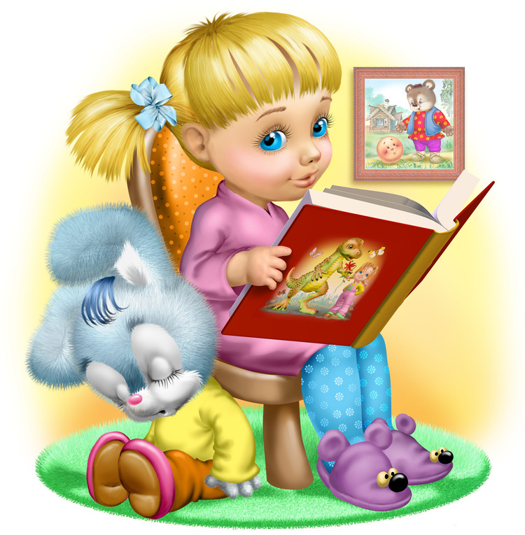

Чтение и
развитие речи

Стенд для родителей

Чтение и развитие речи детей дошкольного возраста
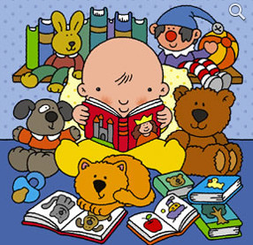
Родителям важно осознавать, что они не могут и не должны стоять в стороне от приобщения их детей к чтению. Семейное чтение очень важный аспект культурного воспитания. Родитель, как и ребёнок, учится, читая. Несколько советов, как помочь детям стать хорошим читателем и развить речь детей.
Для развития речи ребенка и формирования интереса к чтению необходимо помнить, что нужно использовать каждую возможность общения с ним: разговаривать о его и своих делах, о том, что он увидел или услышал, о прочитанном, отвечать на вопросы. Обязательно следует регулярно читать ребенку детские стихи, рассказы, сказки, повести, загадки. У него под рукой должно быть достаточно материалов для чтения и рассматривания картинок. Сами родители должны подавать примеры регулярного чтения книг, газет, журналов. Желательно записать ребенка в детскую библиотеку, чтобы он мог полистать книги на полках и выбрать что-то.

Подсказки для родителей: ДА | Подсказки для родителей: НЕТ
- Как можно чаще читайте своим детям (на ночь сказку или рассказ вечером).  - Если дошкольник умеет читать, читайте вместе со своим ребёнком 10 минут каждый день (попеременно по 1 предложению, абзацу, странице).  - Читайте сами, показывая пример своему ребёнку.  - Разрешайте ребёнку самому выбирать книги для чтения.  - Поощряйте его желание подержать, полистать, поиграть с книгой.  - Позаботьтесь о том, чтобы у ребёнка дома было много красочных книг.  - Посещайте с ребёнком регулярно книжный магазин или библиотеку.  - Дарите ребёнку книги.  - Поощряйте ребёнка в чтении другим членам семьи, друзьям, знакомым.  - Сделайте чтение приятным время препровождением.  - Всегда хвалите ребёнка, если он/она читает. | - Не заставляйте читать насильно.  - Не выбирайте книги для ребёнка пока он/она вас об этом не попросит.  - Не читайте слишком трудные книги для понимания их ребёнком.  - Не соревнуйтесь с ТВ в выборе времени для чтения.  - Не критикуйте ребёнка, если он старается читать.  - Поощряйте, поддерживайте, и улучшение наступит быстрее.  - Не сравнивайте уровень чтения ребёнка с братьями, сёстрами, другими детьми.  - Не прекращайте чтения детям вслух, как только он научился читать сам.  - Никогда не отговаривайте ребёнка от чтения, читать «что-то» лучше, чем ничего не читать.
«Моя первая книга»
Учимся сочинять всей семьей сказки, рассказы, смешные истории.

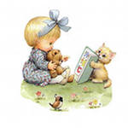
Читают или рассказывают сказки, рассказы, смешные истории своим детям, наверное, все родители. А вот, чтобы родители совместно с малышом сочиняли сказки, рассказы это встретишь далеко не в каждой семье, надо иметь искреннее желание общаться с малышом в сказочном пространстве. Волшебство сказки позволяет независимо от возраста, говорить с ребенком, пробуждает веру в то, что любую проблему можно решить, стоит только захотеть. Придумывая различные рассказы, сказки, потешки, стишки у детей происходит развитие творческого воображения и связной речи, что является необходимым условием в коррекции речевого нарушения. Принимая участие в различных конкурсах, взрослые стимулируют творческую активность детей, целеустремленность, желание быть первым, эти качества помогают ребятам быть успешными, не бояться трудностей.

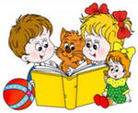
Например, сказка выполняет не только развлекательную функцию, но и способствует расширению словарного запаса и развитию грамматического строя речи. Сочинение сказки всей семьей завораживает всех, ожидание чудес, обновления и прекрасных свершений настигает детей и взрослых особенно в преддверье Нового года. Для того чтобы великое ожидание праздника, как для детей, так и для взрослых было еще значительней, можно объявить конкурс «Лучшая новогодняя сказка». Участвуя в подобных конкурсах у детей, формируется интерес к процессу обучения, это очень важный момент в развитии речи. Объединяя усилия, ребенок чувствует поддержку и понимание близких, тем самым он приобретает уверенность в себе, что необходимо в любом возрасте.

Чем раньше ребенок включается в процесс творчества, а это особенно важно для детей имеющих речевые нарушения, тем легче уже в процессе обучения в общеобразовательной школе развивать в нем умение мыслить нестандартно. Сказка, рассказ сочиненные совместными усилиями, помогает поддерживать эмоциональный контакт между мамой и ребенком, выполняет развивающую, воспитательную, обучающую функции. Истории, в которых ребенок узнает себя, позволят ему ощутить себя сильным, уверенным в себе человеком, победителем в трудных ситуациях, что будет способствовать осознанию возможностей самого ребенка и способов их реализации.

Чтение и развитие речи детей школьного возраста

С началом постижения школьных наук, обучение чтению знаменует собой принципиальный прогресс в умственном развитии ребенка. Овладев чтением, ребенок впервые может регулировать свое поведение независимо от неизбежной ограниченности непосредственных контактов; теперь он способен сам активно впитывать опыт человечества, обобщенный в текстах.
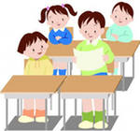
На первых этапах овладения чтением дети нередко предпочитают тексты, знакомые им до обучения. Это обстоятельство иногда даже тревожит некоторых родителей — не отстает ли их отпрыск в умственном развитии? А между тем это нормальный и необходимый этап его совершенствования.
Обучение в школе вызывает огромные сдвиги в речевом развитии ребенка. Эти сдвиги обусловлены тем, что к речи ребенка предъявляются новые требования, связанные с изучением многих новых учебных предметов.
Если для детей дошкольного возраста речь является практическим средством общения с другими людьми, в процессе которого она и формировалась, то у детей школьного возраста, наряду с этим, речь является и средством усвоения системы знаний. В процессе изучения языка совершенствуются и развиваются все виды речи школьника.
Каковы же условия успешного развития речи, формирования речевых умений и навыков у детей школьников?
- Первое условие – это потребность общения, или коммуникации. Следовательно, должны создаваться такие ситуации, которые определяют мотивацию речи, ставят школьника перед необходимостью речевых высказываний, возбуждают у него интерес и желание поделиться чем-то.
- Второе условие – создание речевой среды. Нужно дать детям образцы речи. Речевая среда – это речь родителей, родных, друзей, фольклор, художественная литература, средства массовой информации, речь учителя, язык учебников… Речь помогает ребёнку общаться и познавать мир.
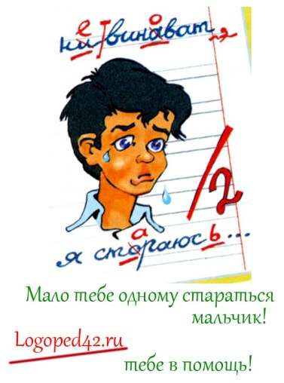
- Овладение речью – это способ познания действительности. То есть речь нуждается в фактическом материале. Школьник хорошо расскажет или напишет только о том, что он хорошо знает: у него должен быть запас знаний, материала по теме рассказа, тогда он сможет выделить главное, существенное. Материал должен быть общественно или личностно значимым. Это третье условие речевого развития.
Для ребёнка хорошая речь залог успешного обучения и развития. Кому неизвестно, что дети с плохо развитой речью нередко оказываются неуспевающими по разным предметам в школе?
Чтение и развитие речи детей
старшего школьного возраста

В последние годы произошло ухудшение целого ряда характеристик чтения у детей и подростков, снижение их уровня грамотности. Педагоги полны тревоги по поводу упрощения и огрубления речи у школьников, примитивных штампов, которыми часто изобилуют их сочинения. Школьники не осваивают язык классического наследия, но хорошо осваивают разнообразные клише и формальный подход к классической литературе. Утрачивается не только культура чтения, но и культура речи, поскольку не осваивается значительная часть репертуара любимой ранее литературной классики, которая составляла значительную часть репертуара чтения детей и подростков. Так, снижение роли литературы в социализации детей и подростков, отчасти происходит и в связи с тем, что сегодня из репертуара чтения многих из них уже исчезли герои литературной классики. В то же время влияние электронной культуры на чтение усиливается. Это влияние проявляется в следующем:
- меняется восприятие печатного текста и информации, оно становится более поверхностным и фрагментарным, мозаичным, клиповым? (вследствие чего ребенку всё труднее концентрировать внимание на многостраничном тексте, особенно повестях и романах);

- меняется мотивация чтения и репертуар читательских предпочтений (например, под влиянием телевидения и видеопросмотров усиливается интерес к темам и жанрам, которые широко представлены на телеэкране детективам, триллерам, фэнтези, ужасам, кинороманам);
- предпочтение отдается печатной продукции с широко представленным видеорядом (отсюда популярность у детей и подростков иллюстрированных журналов и комиксов);
- происходит клиширование, упрощение и огрубление речи, поскольку дети не осваивают язык классического наследия (в том числе и язык русской и зарубежной классики, которая раньше составляла значительную часть репертуара чтения детей и подростков).
Что делать, чтобы подросток читал? Читал для себя, и не только программные произведения, а в свое удовольствие, размышляя о мире, читал вслух и про себя. Что делать, чтобы чтение для подростка не становилось повинностью, скучным занятием?

«Литературные минутки»
для развития речи детей дошкольного и
школьного возраста
Упражнение  Кому принадлежат эти слова?  Лучший подарок, по-моему, - мед,  Каждый осел это сразу поймет!  Даже немножечко-Чайная ложечка-  Это уже хорошо! (Вини-Пух) | 
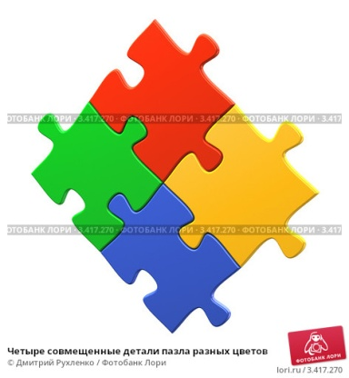 | Упражнение  Поиграем в цвета  1. Сказка Шарля Перро «Красная ... (шапочка)»  2. Волшебная сказка А.Погорельского «Черная... (курица)»  3. Рассказ А. Куприна «Белый ... (пудель)»  4. Рассказ Д. Мамина-Сибиряка «Серая ... (шейка)  5. Сказка Шарля Перро «Синяя...(борода)»
Упражнение  Подберите рифму  1. Как у нашего Мирона  На носу сидит ... (ворона)  2. Сел он утром на кровать,  Стал рубашку надевать,  В рукава просунул руки –  Оказалось это ... (брюки)  3. Проснулась старушка и стала искать домашние туфли, свечу и ... (кровать)  4. Стыдно старому реветь –Ты не заяц, а ... (Медведь) и т. д. | 
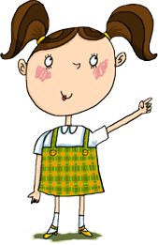 | Упражнение  Одно слово вместо двух  Снег чистит – (снегоочиститель),  канавы копает – (канавокопатель),  трубы укладывает – (трубоукладчик),  возит с помощью электричества – (электровоз),  сама ходит – (самоходка),  землю роет – (землеройка)
Мини-памятки
для детей и родителей по развитию речи и чтения

КАК ЧИТАТЬ СКАЗКУ

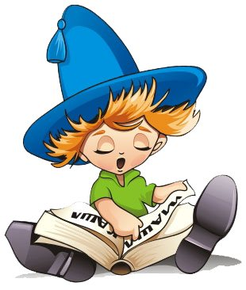
- Для чтения сказок следует подбирать «нужное» время – когда ребенок и вы в спокойном эмоциональном состоянии, в «хорошем расположении духа»
- Читать нужно с удовольствием, не отвлекаясь, тогда ребенок получит больше пользы, а вы положительные эмоции.
- Не бойтесь читать одну и ту же сказку несколько раз. При повторном чтении ребенку становится яснее суть услышанного.
- Читайте с детьми как можно больше, а главное поговорите, о чем прочитали. Обсудите прочитанное, пусть ребёнок расскажет своими словами, о чём прочитал. Ведите для ребёнка, а затем совместно с ним «Дневник чтения», записывая туда любимые книги.
- Читайте сказки ребенку каждый день.

КАК ЧИТАТЬ ГАЗЕТУ ИЛИ ЖУРНАЛ
- Читайте газету или журнал каждый день. Из мы узнаем о важных событиях, происходящих в нашей стране и за рубежом.
- Читайте каждую статью, внимательно продумайте то, что в ней самое главное. Чему новому она учит?
- Обращайте внимание на непонятные слова, обязательно наведите справку о них в словаре.
- При чтении газеты или журнала пользуйтесь картой. Найдите на ней те места, о которых рассказывается в статьях.
- Пусть ребёнок делится с товарищами своим мнением о прочитанной газете или журнале.

КАК ГОТОВИТЬ ЗАДАНИЕ ПО ВНЕКЛАССНОМУ ЧТЕНИЮ
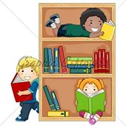
- Рассмотреть внимательно обложку и титульный лист книги.
- Прочитать фамилию автора, название книги, издательство.
- Ежедневно по главам читать книгу, внимательно рассмотреть иллюстрации.
- Кратко пересказать содержание прочитанной книги в домашнем кругу.

Стендовый материал подготовила учитель-логопед
БОУ ВО «Тотемский центр ПМСС» Е.Н. Дурова

